IV. L’intervention des pouvoirs publics face à ces défaillances (Objectif n°5)

Pour cette partie nous allons travailler en classe puzzle. Chaque groupe va travailler sur une sous-partie (le groupe deviendra donc Expert de cette sous-partie) puis vous mettrez en commun le résultat de votre travail dans le tableau bilan.

- 1ère étape : Lire tous les documents
- 2ème étape : Avec votre groupe d’expert (voir les groupes au tableau), répondez aux questions
- 3ème étape : Complétez le tableau-bilan (uniquement pour la sous-partie sur laquelle vous avez travaillé)
- 4ème étape : Mettez-vous avec votre groupe de synthèse et expliquez aux autres ce que vous avez vu, aidez-les à compléter leur tableau et complétez, vous aussi, le reste du tableau grâce à ce qu’ils vont vous expliquer.
- 5ème étape : Retournez avec votre groupe d’expert et comparez vos notes.

L’intervention de l’Etat face aux externalités (Groupes d’experts n°1 et n°4)

Document 8 : La lutte contre les externalités négatives


Créée en 2014 en France, la taxe carbone est une taxe environnementale sur les émissions de dioxyde de carbone. C’est une taxe […] fondée sur le principe pollueur-payeur. Son objectif est d’augmenter le prix des énergies fossiles (pétrole, charbon, gaz) et des biens qui utilisent ces énergies, pour limiter les effets négatifs des gaz à effet de serre sur le climat. La hausse des prix, proportionnelle au contenu des biens en CO2, envoie un signal-prix aux producteurs et aux consommateurs, les incitant à réduire leur consommation et à s’orienter vers les produits générant moins d’émissions de CO2. Il s’agit donc de modifier les comportements des acteurs économiques. Néanmoins, fin 2018, à la suite de l’action du mouvement des gilets jaunes, les hausses de la taxe carbone 2019 ont été suspendues.

Document 9 : Comment favoriser les externalités positives ?

Questions :
- Pourquoi les externalités négatives sont des défaillances de marché ? Pourquoi les externalités positives sont des défaillances de marché ?
- Expliquez le principe du « pollueur-payeur ». Quels sont les objectifs de la taxe carbone ?
- En quoi le fait de prendre son vélo constitue une externalité positive ?
- Pourquoi l’Etat a-t-il instauré un « bonus » pour l’acquisition d’un vélo ?
- A votre avis, que signifie l’expression « internaliser les externalités » ?

L’intervention de l’Etat face aux biens communs et aux biens collectifs (Groupes d ‘experts n°2 et 5)

Document 10 : Les instruments pour préserver les biens communs
Le ministre de l’Agriculture et de l’Alimentation salue l’accord signé au conseil des ministres de l’Union Européenne sur les totaux admissibles de captures (TAC) et quotas de pêche pour l’année 2019. […]
Concernant le bar de la mer du Nord, pour refléter l’amélioration du stock confirmée par les avis scientifiques, le ministre a obtenu des évolutions positives pour tous les métiers. Pour la pêche récréative, la pêche d’un bar par jour et par personne sera possible en 2019 durant 7 mois. Concernant l’anguille, une adaptation de la proposition de la Commission a pu être obtenue permettant de maintenir l’activité et de poursuivre les efforts en matière de repeuplement. […] Enfin, et grâce aux efforts réalisés par les professionnels permettant d’améliorer l’état des stocks, des hausses de TAC sont confirmées pour des stocks emblématiques des pêcheries françaises : la langoustine et la sole du Golfe de Gascogne, la sardine en mer Celtique et dans le Golfe de Gascogne.
Ministère de l’Agriculture et de l’Alimentation, 2018

Document 11 : Comment éviter les comportements de « passager clandestin » et maintenir les biens communs ?


Les habitants d’une petite ville espagnole, Hereza, aiment les spectacles de feux d’artifice du 6 janvier, au moment de l’Epiphanie […] Le coût de ce spectacle est de 1000€. […]
Imaginez que Conchita, entrepreneur de la ville, décide de monter le même type de spectacle. Il aurait certainement du mal à vendre ses billets pour ce spectacle car ses spectateurs potentiels se rendraient compte rapidement qu’ils pourraient voir le feu d’artifice sans billet. Comme ce bien n’est pas excusable, les habitants sont incités à être des profiteurs, en d’autres termes, des passagers clandestins. […] La solution au problème est claire : les autorités locales peuvent promouvoir un festival pyrotechnique en levant [un impôt]. Supposez que la mairie ait recours à ce mécanisme et réussisse à percevoir en moyenne 2€ de la part des habitants de la ville ; ils serviront à financer le spectacle du feu d’artifice.
Gregory Mankiw et Mark P. Taylor, Principes de l’économie, 2015

Questions :
- Pourquoi les biens communs sont-ils des défaillances de marché ? Pourquoi les biens collectifs sont des défaillances de marché ?
- Les ressources halieutiques (poissons) sont-elles des biens communs ? Qu’a mis en place l’Etat pour les préserver ?
- La privatisation d’une forêt pourrait-elle aussi permettre de préserver un bien commun comme les champignons ? Pourquoi ?
- Le feu d’artifice est-il un bien collectif ? Pourquoi son existence est remise en cause ?
- Comment la production de biens collectifs doit-elle être financée et mise à la disposition des usagers ?

L’intervention de l’Etat face aux asymétries d’information (Groupes d’experts n°3 et 6)

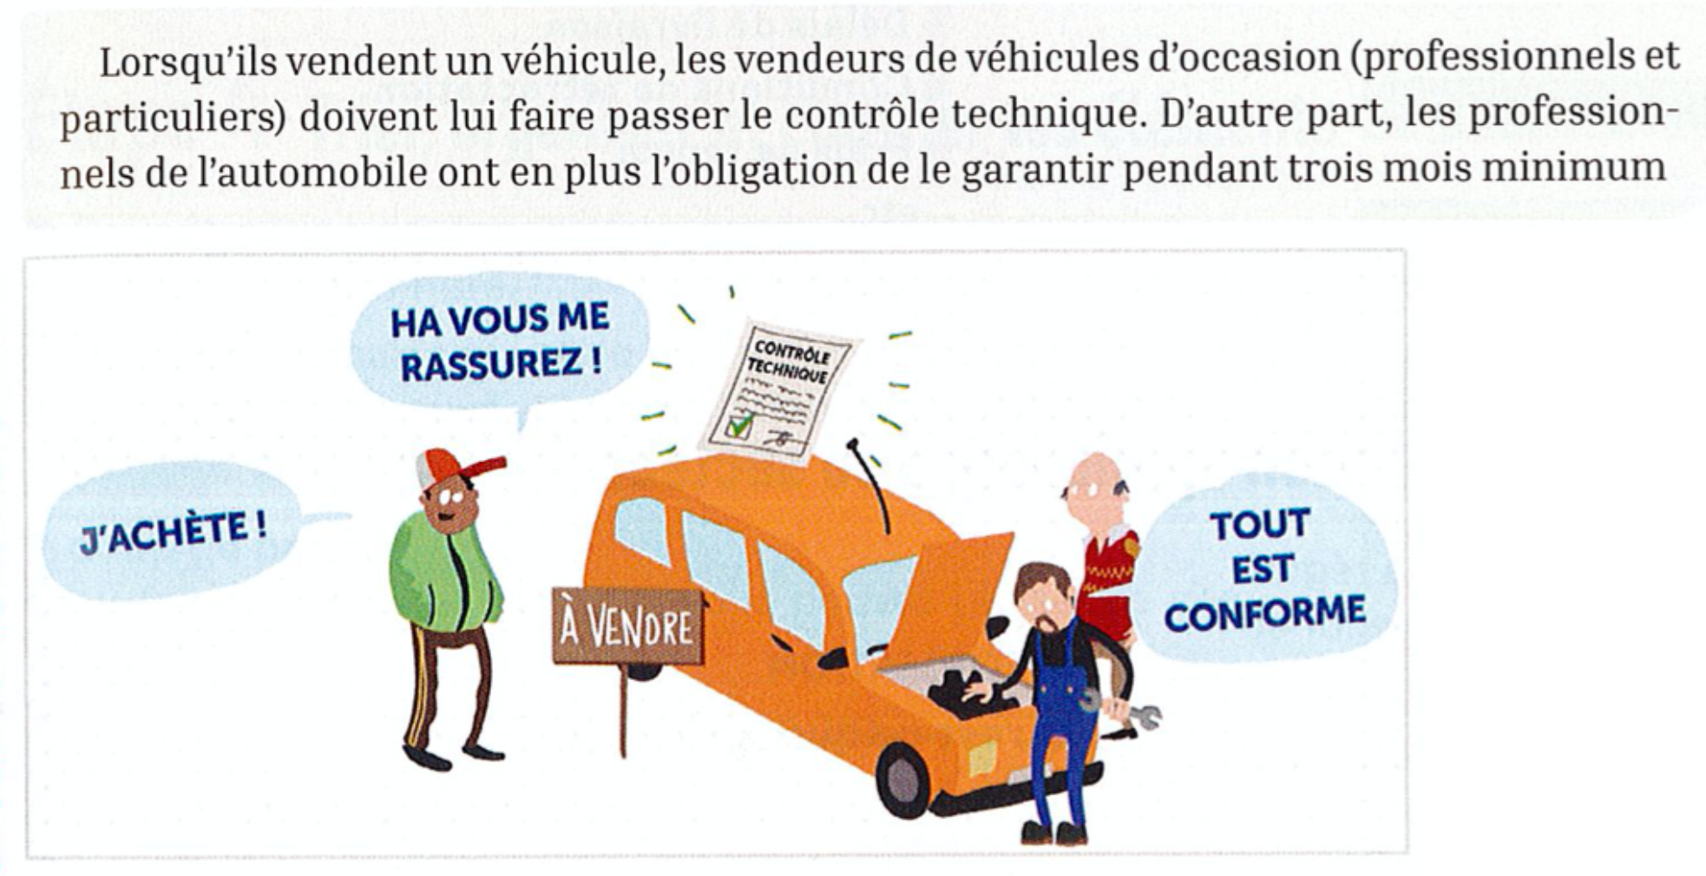
Document 12 : Réduire la sélection adverse


Document 13 : Réduire l’aléa moral
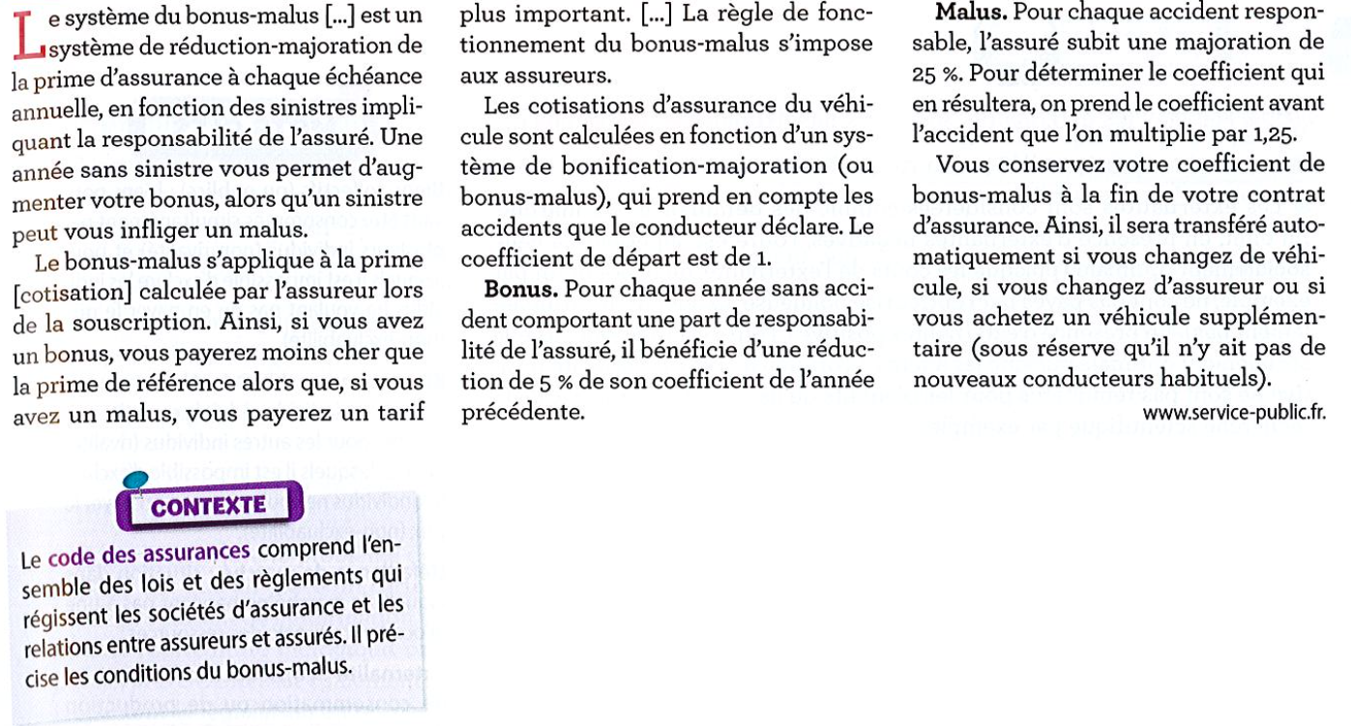

Questions :
- Pourquoi la sélection adverse est-elle une défaillance de marché ? Pourquoi l’aléa moral est- elle une défaillance de marché ?
- Que signifie la certification « AB (agriculture biologique) » ? En quoi cela réduit les asymétries d’information et notamment la sélection adverse ?
- En reprenant l’exemple déjà étudié des Lemons (document 6), expliquez en quoi le contrôle technique permet de réduire la sélection adverse.
- Expliquez le système de bonus-malus. Quel est son objectif ?
- En quoi le système de bonus-malus permet de réduire l’aléa moral ?

Tableau - Bilan du IV

Groupes d’experts | Pourquoi s’agit-il de défaillances de marché ? (Rappels) | Comment peut-on limiter ces défaillances ?
Groupes n°1 et n°4 : Les externalités | Externalités négatives :
Groupes n°1 et n°4 : Les externalités | Externalités positives :
Groupes n°2 et n°5 : Les biens communs et les biens collectifs | Biens communs :
 | Biens collectifs :
Groupes n°3 et n°6 : L e s a s y m é t r i e s d’informations | Sélection adverse :
 | Aléa Moral :

